QUY TRÌNH HẠCH TOÁN CÁC GIAO DỊCH KINH TẾ PHÁT SINH TRÊN PHẦN MỀM KẾ TOÁN MISA SME.NET 2019 CHO SINH VIÊN CHUYÊN NGÀNH KẾ TOÁN TẠI TRƯỜNG ĐẠI HỌC KINH TẾ NGHỆ AN
ThS. Nguyễn Thị An
Trường Đại học Kinh tế Nghệ An
I. Đặt vấn đề
Từ khi ra đời, Phần mềm kế toán đã hỗ trợ rất tích cực cho kế toán viên trong công tác kế toán tại các doanh nghiệp. Hiện nay, tại hầu hết các doanh nghiệp, việc hạch toán các giao dịch kinh tế phát sinh chủ yếu được thực hiện trên phần mềm kế toán. Chính thực tế này đòi hỏi các trường đại học, cao đẳng phải đề ra chương trình đào tạo gắn với thực tiễn. Trường Đại học kinh tế Nghệ An là một trong những cơ sở giáo dục bậc đại học đã tiên phong trong việc đưa học phần kế toán máy vào chương trình đào tạo của nhà trường nhằm rút ngắn khoảng cách giữa lý thuyết và thực tế, đảm bảo đáp ứng nhu cầu của các doanh nghiệp đối với người học sau khi ra trường.
Học phần kế toán máy tại Trường Đại học kinh tế Nghệ An bao gồm các nội dung: Thực hiện kế toán trên Exell, thực hiện kê khai thuế trên Phần mềm hỗ trợ kê khai thuế của Tổng cục thuế và một nội dung rất quan trọng đó là phần mềm kế toán MISA SME.NET 2019. Tuy nhiên, trong quá trình thực hành, nhiều sinh viên còn đang lúng túng, chưa xác định được phân hệ mà mình cần sử dụng để hạch toán các giao dịch kinh tế phát sinh trên phần mềm kế toán, dẫn đến nhiều khi sinh viên xác định sai phân hệ cần sử dụng để hạch toán các giao dịch kinh tế. Chính vì vậy, trong bài viết này, tôi xin đưa ra quy trình hạch toán các giao dịch kinh tế trên phần mềm MISA SEM.NET 2019
II. Nội dung
1. Phần mềm kế toán MISA SME.NET 2019
Phần mềm kế toán MISA SME.NET 2019 là phần mềm kế toán giúp chuẩn hóa quy trình thực hiện công tác kế toán của doanh nghiệp, tiết kiệm thời gian báo cáo. Nó giúp kế toán cập nhật số liệu, cung cấp báo cáo cho một cách chính xác và kịp thời cho các nhà quản lý doanh nghiệp. Đặc biệt đối với doanh nghiệp có nhiều chi nhánh, các nhà quản lý doanh nghiệp luôn được cung cấp số liệu, báo cáo tổng hợp nhanh chóng và dễ dàng giúp các nhà quản lý đánh giá được hiệu quả kinh doanh của từng chi nhánh.
Phần mềm kế toán MISA SME.NET 2019 tự động sao lưu dữ liệu sau mỗi phiên làm việc, dễ dàng khôi phục lại dữ liệu khi có sự cố xẩy ra, dữ liệu kế toán luôn được an toàn khi có sự thay đổi nhân sự kế toán. Đây cũng là một trong những ưu việt của Phần mềm kế toán MISA SME.NET 2019 mà nhiều doanh nghiệp đã lựa chọn.
Phần mềm kế toán MISA SME.NET 2019 phù hợp triển khai cho các doanh nghiệp thuộc mọi lĩnh vực: Thương mại; Dịch vụ; Xây lắp; Sản xuất.
Đối với lĩnh vực Thương mại, dịch vụ: Phần mềm kế toán MISA SME.NET 2019 giúp doanh nghiệp theo dõi tốt các khoản doanh thu, chi phí, công nợ và tự động tính lợi nhuận theo từng phòng ban/ bộ phận, giúp các nhà quản lý doanh nghiệp dễ dàng đánh giá được hiệu quả kinh doanh của từng bộ phận.
Đối với lĩnh vực sản xuất, xây lắp: Phần mềm kế toán MISA SME.NET 2019 giúp doanh nghiệp tính giá thành sản phẩm theo nhiều phương pháp, giúp tiết kiệm thời gian cho các doanh nghiệp trong việc xác định giá thành của sản phẩm.
Phần mềm kế toán MISA SME.NET 2019 là phần mềm kế toán dành cho các doanh nghiệp vừa và nhỏ, đáp ứng đầy đủ các nghiệp vụ kế toán: Quỹ, Ngân hàng, Mua hàng, Bán hàng, Quản lý hóa đơn, Kho, Công cụ dụng cụ, Tài sản cố định, Tiền lương, Thuế, Giá thành, Tổng hợp.
Sau đây là giao diện của phần mềm kế toán MISA SME.NET 2019:
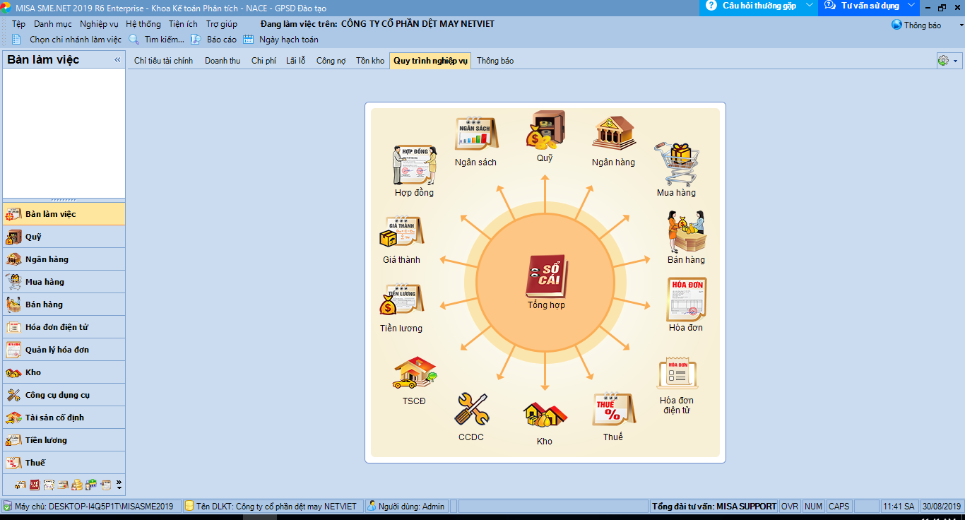

2. Quy trình hạch toán các giao dịch kinh tế trên phần mềm MISA SEM.NET 2019
Bước 1: Xác định bộ chứng từ liên quan đến giao dịch
Một giao dịch kinh tế phát sinh có thể liên quan đến nhiều chứng từ kế toán khác nhau. Chính vì vậy, khi có giao dịch kinh tế phát sinh, đầu tiên sinh viên cần xác định được bộ chứng từ liên quan đến giao dịch đó.
Ví dụ:
Tại Công ty cổ phần dệt may NETVIET tháng 5/2018 có phát sinh giao dịch kinh tế sau: (ĐVT: đồng)
Phiếu nhập kho số 16/5, ngày 12/5/2018: Nhập kho 360 mét vải kaki vàng, đơn giá mua chưa bao gồm VAT 10% là 50.000đ/mét (kèm theo HĐ GTGT số 123456 ngày 12/5/2018, kí hiệu AA/5T của Công ty Cổ phần Lan Tân). Tiền hàng đã thanh toán bằng tiền mặt (kèm theo Phiếu chi số 55/5 ngày 12/5/2018).
Vậy bộ chứng từ liên quan đến giao dịch kinh tế này bao gồm: Phiếu nhập kho số 16/5, HĐ GTGT số 123456, Phiếu chi số 55/5.
Bước 2: Xác đinh phân hệ có thể phản ánh đầy đủ nhất các chứng từ của giao dịch
Một giao dịch kinh tế phát sinh, sinh viên có thể phản ánh giao dịch đó trên một trong các phân hệ của MISA SME.NET 2019. Tuy nhiên, sinh viên cần xác định phân hệ có thể phản ánh đầy đủ nhất các chứng từ của giao dịch để hạch toán các giao dịch kinh tế. Bởi lẽ, việc hạch toán giao dịch kinh tế trên phân hệ có đầy đủ các chứng từ của giao dịch sẽ giúp cho việc phản ánh thông tin, số liệu của giao dịch một cách chính xác và đầy đủ nhất, đồng thời việc kiểm tra, đối chiếu số liệu thuận lợi và dễ dàng hơn.
Với ví dụ trên, tại Công ty cổ phần dệt may NETVIET, có thể một số sinh viên lựa chọn thực hiện hạch toán trên một trong các phân hệ khác nhau.
Nếu sinh viên lựa chọn thực hiện hạch toán trên Phân hệ Quỹ thì giao diện như sau:
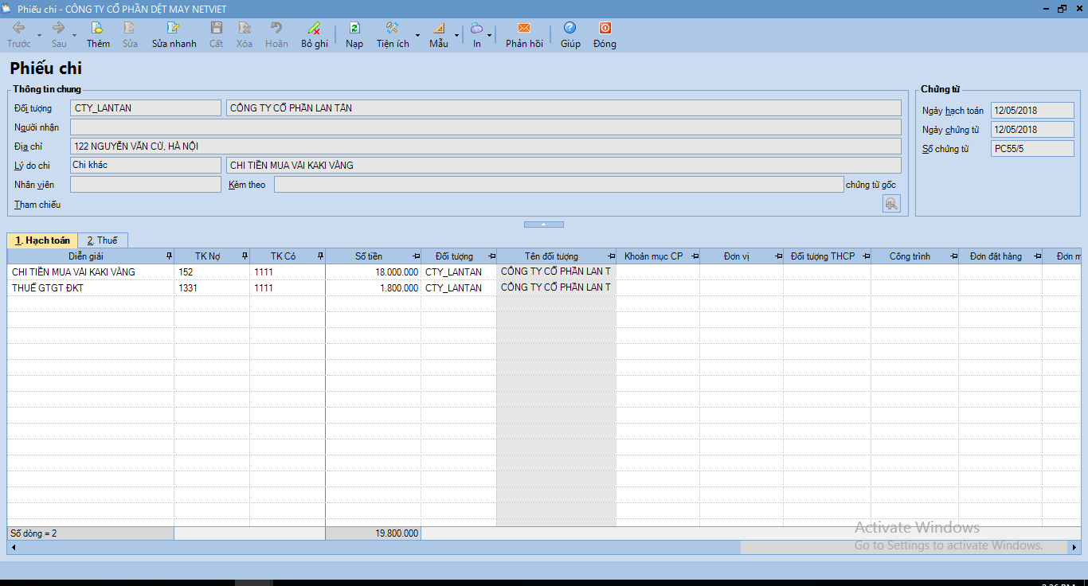
Tuy nhiên, nếu sinh viên thực hiện hạch toán giao dịch đó trên phân hệ Quỹ thì không thể phản ánh được Phiếu nhập kho số 16/5 và không theo dõi được chi tiết mã vật liệu doanh nghiệp nhập kho. Do đó, sau này khi Công ty có giao dịch xuất kho vải kaki vàng thì sẽ không có số liệu để xuất kho.
Nếu sinh viên lựa chọn thực hiện hạch toán trên Phân hệ Kho thì giao diện như sau:
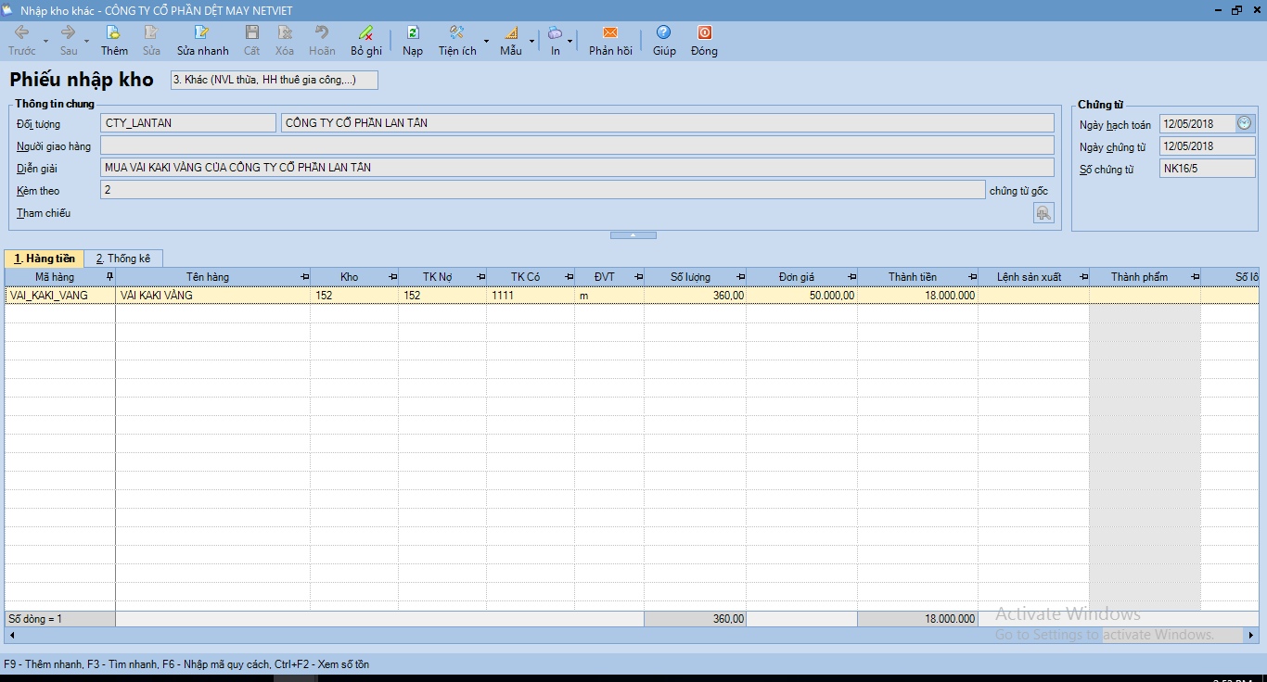
Tuy nhiên, nếu sinh viên thực hiện hạch toán giao dịch đó trên phân hệ Kho thì không thể phản ánh được HĐ GTGT số 123456 và không thực hiện được bút toán phản ánh thuế giá trị gia tăng Nợ TK1331/Có TK 1111. Đồng thời, khi thực hiện trên phân hệ này sẽ không chi tiết được “Số phiếu 55/5” của Phiếu chi. Do đó, số liệu liên quan đến Thuế giá trị gia tăng được khấu trừ, tiền mặt sẽ bị sai.
Nếu sinh viên lựa chọn thực hiện hạch toán trên Phân hệ Mua hàng thì sẽ đồng thời phản ánh được đầy đủ các chứng từ: Phiếu nhập kho số 16/5 (chi tiết cho từng mã hàng), HĐ GTGT số 123456, Phiếu chi số 55/5.
Bước 3: Thực hiện hạch toán giao dịch kinh tế trên phần mềm MISA SME.NET 2019
Với ví dụ trên, tại Công ty cổ phần dệt may NETVIET, sinh viên lựa chọn thực hiện hạch toán trên Phân hệ Mua hàng thì có thể phản ánh đầy đủ các thông tin của giao dịch trên cả Phiếu nhập kho, Phiêu chi, Hóa đơn như sau:
Giao diện Phiếu nhập kho số 16/5:
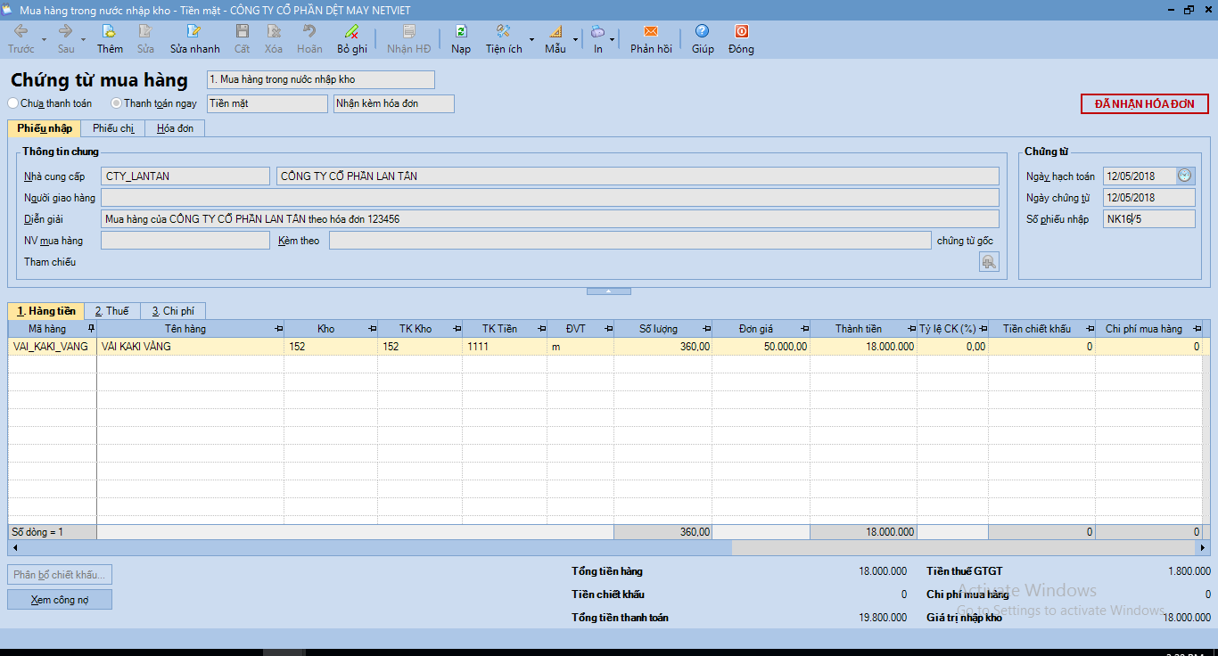
Giao diện Phiếu chi số 55/5:
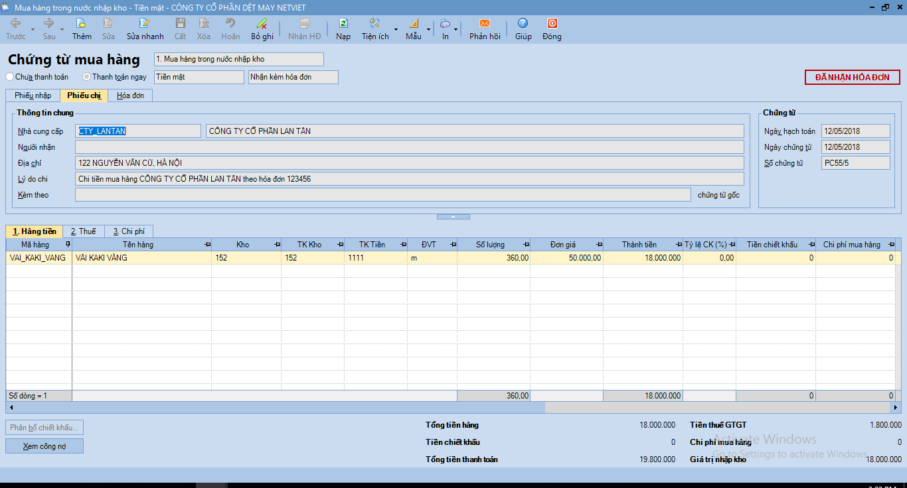
Giao diện Hóa đơn giá trị gia tăng số 123456:
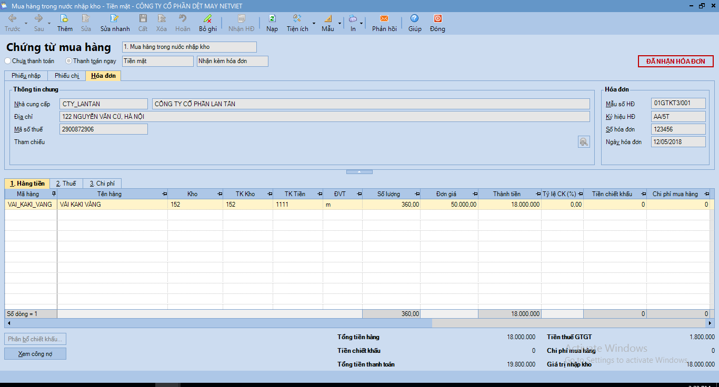
III. Kết luận
Việc hạch toán một giao dịch kinh tế phát sinh trên phần mềm kế toán MISA SME.NET 2019 có thể thực hiện được trên một trong các phân hệ của phần mềm. Tuy nhiên, việc lựa chọn chính xác phân hệ cần dùng để hạch toán sẽ giúp cho việc phản ánh thông tin, số liệu kế toán một cách chính xác và đầy đủ, đồng thời cũng là cơ sở để việc kiểm tra, đối chiếu số liệu được thuận lợi, dễ dàng hơn. Để lựa chọn phân hệ phù hợp nhất người sử dụng cần ưu tiên phân hệ có thể phản ánh đầy đủ nhất các thông tin của giao dịch kinh tế phát sinh.
Trên đây là quy trình để thực hiện hạch toán giao dịch kinh tế trên phần mềm MISA SME.NET 2019. Tôi hy vọng rằng, bài viết sẽ góp phần giúp sinh viên hạn chế được việc sử dụng sai phân hệ của phần mềm kế toán khi hạch toán các giao dịch kinh tế. Từ đó, tạo tiền đề cho sinh viên hình thành được kỹ năng thực hành trong học phần kế toán máy, đồng thời giúp sinh viên có được kỹ năng thực tế khi ra trường đi làm tại các doanh nghiệp.
Tài liệu tham khảo
1. Trường Đại học Kinh tế Nghệ An, 2016, Giáo trình kế toán máy, Lưu hành nội bộ.
2. TS. Trần Thị Song Minh, 2010, Giáo trình Kế toán máy, Nhà xuất bản Đại học kinh tế quốc dân.
3. GS.TS.Đoàn Xuân Tiên, PGS.TS.Nguyễn Vũ Việt, 2005, Giáo trình Kế toán máy, Nhà xuất bản Tài chính.
4. http://www.misa.com.vn
5. https://webketoan.com

